*Тема 3.6. Джерела постійного струму. Гальванічні батареї та акумулятори.*

Простим джерелом постійного струму є хімічне джерело (гальванічний елемент або акумулятор), оскільки полярність такого джерела не може мимовільно змінитися. Для отримання постійного струму використовують також електричні машини — генератори постійного струму. У електронній апаратурі, що живиться від мережі змінного струму, для отримання пульсуючого струму використовують випрямляч. Далі для зменшення пульсацій може бути використаний згладжуювальний фільтр і, при необхідності, стабілізатор напруги.

Якщо два електроди з різних металів занурити в електроліт, то між ними виникає різниця потенціалів, і такий пристрій може служити джерелом постійного струму.

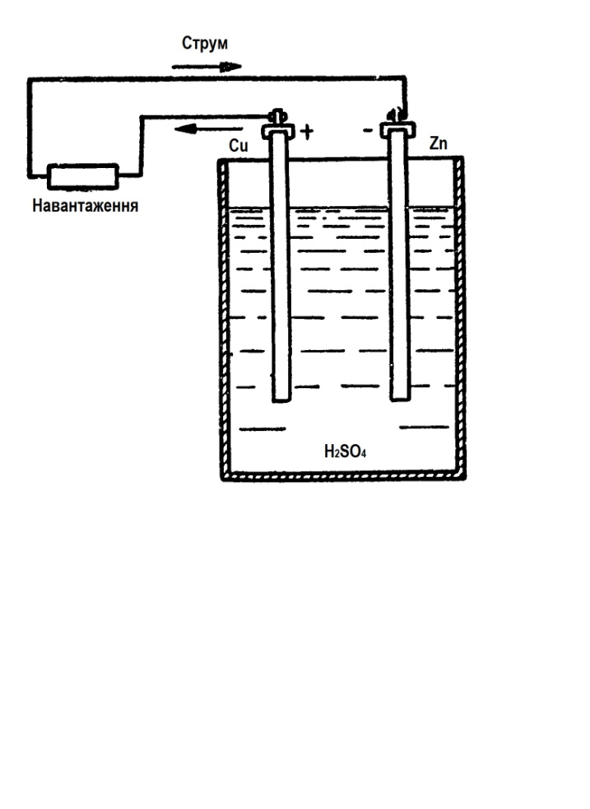

Малюнок 3.6.1. Схема гальванічного елемента.

У пристроях подібного роду е.р.с. виникає завдяки тому, що між електродами і електролітом діє хімічна реакція. Джерела постійного струму у яких хімічна енергія перетворюється в електричну, називаються *гальванічними елементами*.

Гальванічні елементи являються найбільш простими пристроями, з допомогою яких можна отримувати електричний струм. Вони мають невеликі розміри і незначну вагу, завдяки чому ними особливо зручно користуватися для живлення таких електротехнічних пристроїв, які необхідно переносити: ліхтарики, телефони, радіоприймачі та інші пристрої. В силу особливостей своєї конструкції гальванічні елементи не можуть забезпечити отримання значної потужності і в цьому є їх недолік. Крім того, гальванічні елементи стають непридатними, коли їх хімічна енергія витратиться. На практиці застосовуються гальванічні елементи різних типів. Найбільш простою є слідуюча конструкція: в електроліт, що є розчином сірчаної кислоти (H2SO4), занурені мідний (Cu) і цинковий (Zn) електроди. Мідний електрод є додатнім полюсом, а цинк – від’ємним. Е.р.с. такого елемента рівна 1,1 В. Якщо електроди елемента з’єднати, то коло буде замкнутим і в ньому зявиться струм (мал.3.6.1.).

Всередині такого гальванічного елемента відбувається наступний процес: молекула сірчаної кислоти розпадається на додатні і від’ємні іони. Від’ємний іон (SO4) вступає в хімічну реакцію з цинковим електродом (Zn), в результаті чого утворюється сірчанокислий цинк (ZnSO4). Ця реакція супроводжується появою надлишкової кількості вільних електронів у цинковому електроді. Позитивні іони водню (H) забирають у мідного електрода електрони і перетворюються в нейтральні атоми цього газу. Водень у вигляді бульбашок осідає на поверхні анода і утворює ніби ізолюючий шар. Це явище називають *поляризацією елемента*. Через поляризацію внутрішній опір елемента збільшується і крім цього бульбашки водню спільно з мідним електродом утворюють ніби додатковий елемент, е.р.с. якого напрямлена проти основної е.р.с. Поляризація погіршує електричні якості елемента, тому для її усунення застосовують спеціальні речовини, які можуть легко виділяти кисень. Кисень з’єднується з воднем і утворює воду. Водневі бульбашки, які осіли на електроді зникають, і електричні властивості гальванічного елемента відновлюються.

Речовини, здатні відновлювати властивості гальванічних елементів, називаються *деполяризаторами*. В якості деполяризатора часто застосовують перекис марганцю. Конструкція елемента у якого деполяризатором є перекис марганцю (MnO2), а електролітом – розчин нашатирю (мал..3.6.2.). Е.р.с. такого елемента рівна 1,45-1,5 В; внутрішній опір в залежності від його розмірів може бути в межах від 0,3 до 3 Ом. Елементи марганцевої системи бувають сухі, водоналивні і з повітряно-марганцевою деполяризацією.

Чим більші розміри елемента, тим більша його ємність. Е.р.с. елемента залежить тільки від матеріалу електродів і хімічного складу електроліту і не зв’язана з розмірами самого елемента.

*Час роботи елемента залежить від його розмірів, тобто від кількості електроліту і від величини електродів.*

Кількість електричної енергії, що віддається елементом при розряді нормальним струмом до певної кінцевої напруги, називається його *ємністю*. Ємність елемента вимірюється в *ампер-годинах*. Одна ампер-година рівна 3600 кулонам.

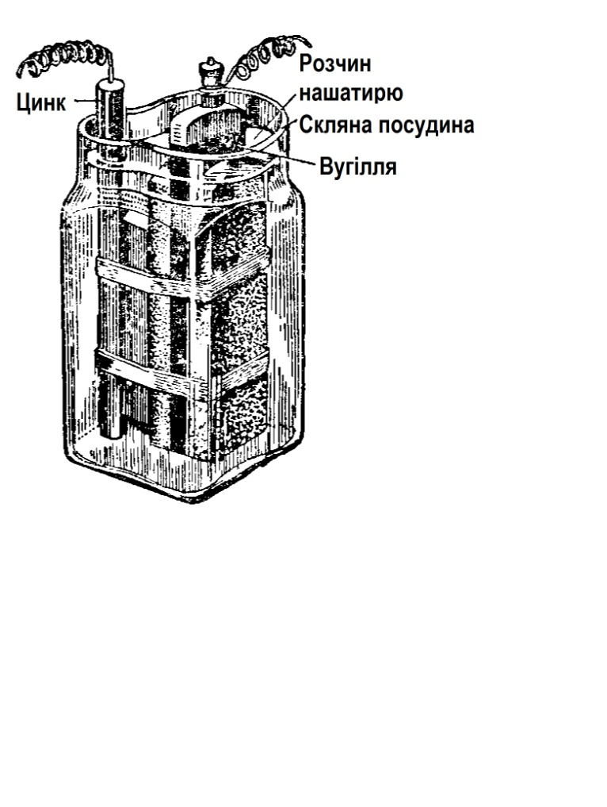

Малюнок 3.6.2. Гальванічний елемент з марганцевою деполяризацією.

*Сухі елементи.*

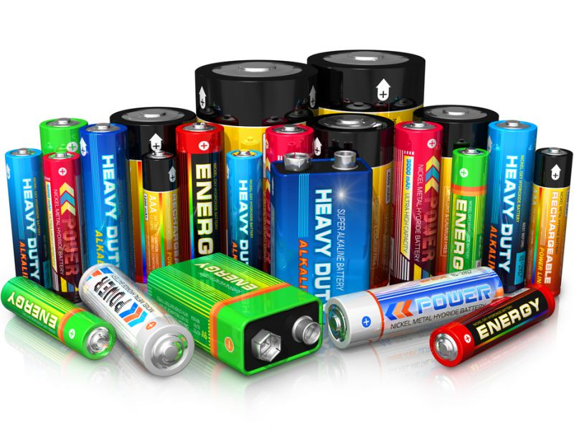

Малюнок 3.6.3 Сучасні види елементів живлення.

Будь-яка батарейка складається з:

- анода;

- катода;

- електроліту.

Зараз промисловість виробляє більше п'яти видів батарейок:

- сольові;

- лужні;

- ртутні;

- літієві;

- срібні.

*Сольові батарейки.*

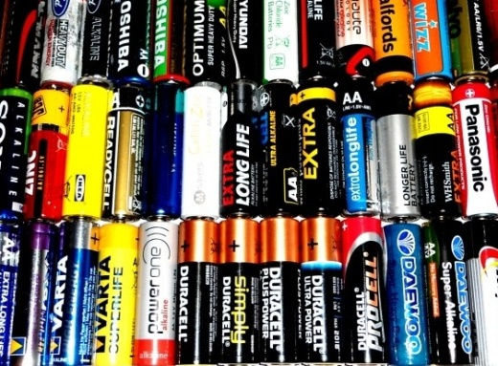Сольові батарейки були створені у другій половині двадцятого сторіччя. Вони прийшли на зміну існуючих раніше марганцево-цинкових джерел живлення. Розміри батарейок не змінилися, а ось технологія виготовлення цих гальванічних елементів стала іншою.

У сольових джерелах живлення в якості електроліту використовується розчин хлориду амонію. В ньому розміщені електроди, виготовлені з цинку і оксиду марганцю. З'єднання між окремими електролітами здійснюється за допомогою сольового мосту.

Основною перевагою таких батарейок є їх низька вартість. Ці гальванічні елементи живлення найдешевші серед усіх існуючих.

Недоліки сольових батарейок:

-у період розряду істотно знижується напруга;

-термін зберігання малий і становить всього 2 роки;

-до кінця гарантованого терміну зберігання ємність знижується на 30-40 відсотків;

-при низькій температурі ємність зменшується практично до нуля.

*Лужні (алкалінові) батарейки.*

Такі батарейки були винайдені в 1964 році. Ще одна назва цих джерел живлення – алкалінові (від англійського слова alkaline, що в перекладі означає саме «лужної»).

Електроди такої батарейки виготовлені з цинку і двоокису марганцю. В якості електроліту виступає луг гідроксид калію.

На сьогоднішній день саме ці батарейки є найпоширенішими, адже вони відмінно підходять більшості електронних пристроїв.

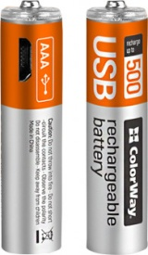Переваги алкалінових джерел живлення:

-володіють більшою ємністю в порівнянні з сольовими і, як наслідок, більш тривалим терміном служби;

-можуть працювати при низькій температурі навколишнього середовища;

-володіють покращеною герметичністю, ймовірність протікання знижена;

-мають більш тривалий термін зберігання, який становить 5 років;

-володіють зниженою швидкістю саморозряду порівняно з сольовими батарейками.

Недоліки лужних джерел живлення:

-період розряду характеризується поступовим зниженням вихідної напруги;

-розміри алкалінових батарейок такі самі як у сольових, а ось вартість і маса лужних джерел живлення вище.

*Ртутні батарейки.*

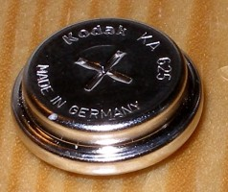В такий батарейці анод виготовляється з цинку, катод – з оксиду ртуті. Електроди розділені за допомогою сепаратора і діафрагми, яка просякнута 40% розчином гідроксиду калію. Луг тут використовується як електроліт. Завдяки саме такому складу це джерело живлення може працювати як акумулятор. Але при циклічній роботі гальванічний елемент деградує, ємність його знижується.

Переваги ртутних батарейок:

-стабільність напруги;

-високі показники ємності та щільності енергії;

-можливість роботи як при високій, так і при низькій температурі навколишнього середовища;

-тривалий термін зберігання, який становить 10 років.

Недоліки ртутних джерел живлення:

-висока ціна;

-можливість небезпечного впливу парів ртуті у разі розгерметизації;

-необхідність налагодження процесу збору та утилізації.

*Срібні батарейки.*

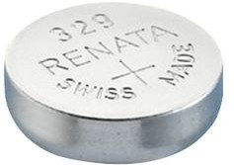У срібній батарейці для виробництва анода використовується цинк, для катода – оксид срібла. Електролітом виступає гідроксид натрію або калію.

Саме до цієї категорії відносяться батарейки для годинників. Переваги срібних джерел живлення наступні:

-стабільність напруги;

-наявність високих показників ємності і щільності енергії;

-несприйнятливість до температури навколишнього середовища;

-тривалий термін служби і зберігання.

Недоліком таких батарейок є їх висока вартість.

*Літієві батарейки.*

[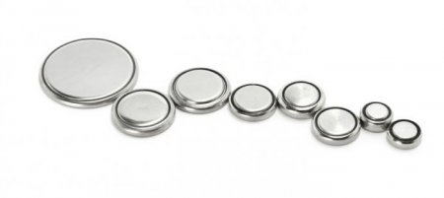](http://poradumo.pp.ua/uploads/posts/2015-11/klasifkacya-tipi-rozmri-batareyok_534.jpeg)У такій батарейці катод виготовлений з літію. Він відділений від анода з допомогою сепаратора і діафрагми, яка просякнута органічним електролітом.

Переваги літієвих батарейок:

-постійну напругу;

-високу ємність і щільність енергії;

-незалежність

енергоємності від струму навантаження;

-невелика маса;

-тривалий термін зберігання, що становить до 12 років;

-несприйнятливість до перепадів температур.

До недоліків літієвих батарейок можна віднести лише їх дорожнечу.

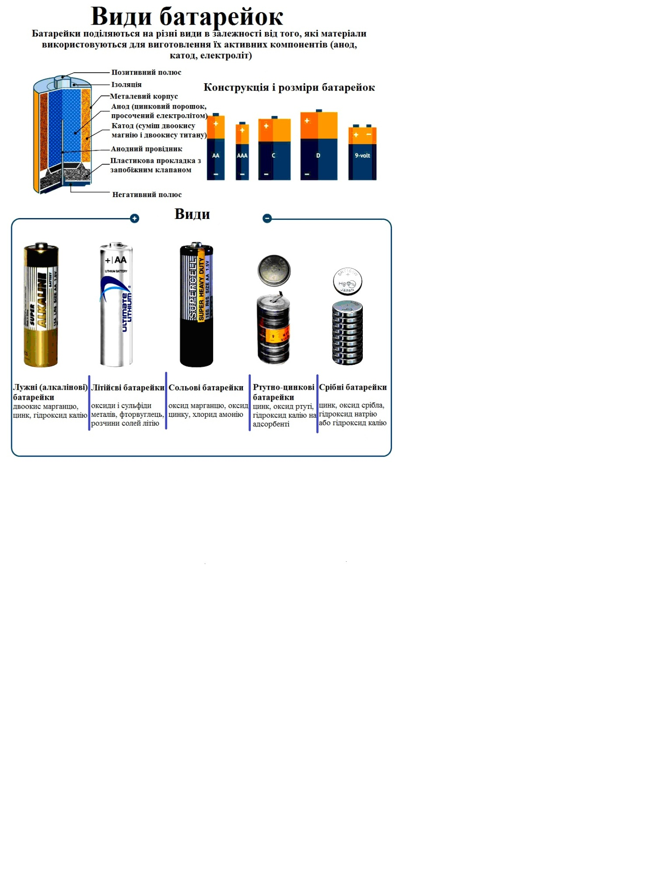Як зазначено вище, джерела живлення мають різний хімічний склад. Також істотно відрізняються один від одного форми і розміри батарейок. Гальванічні елементи мають різну висоту, діаметр і напругу.

*Акумулятори.*

*Акумулятором електричної енергії* називають прилад, який може зберігати електричну енергію, накопичену при пропусканні через акумулятор електричного струму від постійного джерела струму. Цю енергію акумулятор може віддавати в зовнішнє електричне коло за потребою. При пропусканні струму через акумулятор в ньому відбувається хімічна зміна речовини і її складових частин. Якщо після цього акумулятор ввімкнути для роботи в електричне коло, відбувається зворотна хімічна реакція, і речовина складових його частин переходить в початковий стан. При цьому виділяється енергія у вигляді електричного струму. Початковий процес пропускання через акумулятор струму від зовнішнього джерела називається *зарядом акумулятора*. Процес отримання електричного струму від акумулятора називають його *розрядом*. Кількість електричної енергії, яку віддає акумулятор при його розряді називають *ємністю*. Ємність акумулятора можна визначити, якщо помножити силу розрядного струму, вимірювальну в амперах, на кількість годин, протягом яких відбувається розряд. Тому ємність акумулятора вимірюється в ампер-годинах (А/год.). Акумулятори можуть зберігати електричну енергію доволі довго і тому ними широко користуються особливо в тих випадках, коли джерело електричної енергії повинен переміщуватись разом з пристроями які він живить. В електротехніці застосовують акумулятори двох видів: *свинцеві* та *лужні*.

*Свинцеві акумулятори.*

Свинцевий акумулятор складається з електродів, виготовлених у вигляді свинцевих пластин, занурених в посудину з розчином сірчаної кислоти. Позитивні пластини (аноди) покриті перекису свинцю і мають темно-коричневий колір. Від’ємні пластини (катоди) сірого кольору і складаються з губчастого свинцю. Всередині посудини від’ємні і позитивні пластини встановлюються в такому порядку: від’ємна, потім позитивна, потім знову від’ємна і так далі. Тому від’ємних пластин завжди на одну більше, чим позитивних. При розряді свинцевих акумуляторів на обох електродах утворюється сірчанокислий свинець, а при заряді він знову переходить в перекис свинцю на аноді і в губчастий свинець на катоді. В процесі заряду акумулятора іони водню (Н) переміщуються за тим же напрямком, по якому йде струм, а іони, що утворились в результаті розкладання сірчаної кислоти (SO4), йдуть проти струму.

До кінця заряду акумулятора щільність сірчаної кислоти збільшується. Її вимірюють за допомогою ареометра, який представляє собою скляну трубку з поділками. Ця трубка запаяна з обох кінців. На одному її кінці є розширення, заповнене ртуттю. Ареометр в розчині плаває вертикально і піднімається тим вище, чим більша щільність розчину. Поділка на рівні рідини показує її щільність. При заряді свинцевого акумулятора напруга спочатку швидко збільшується до 2,2В, потім повільно піднімається до 2,6В, після чого знову повільно збільшується до 2,7-2,8В. При напрузі 2,7В акумулятор починає сильно кипіти. Це показує, що він вже заряджений. «Кипіння» пояснюється бурхливим виділенням газів в кінці заряджання.

В процесі розряджання акумулятора його напруга швидко падає до 2-1,95В, потім повільно знижується до 1,8В і в кінці розрядки швидко зменшується до 1,7В а потім до нуля.

*Лужні акумулятори.*

В лужних акумуляторах пластини і посудини виготовляються з заліза. В якості електроліту застосовується розчин їдкого калію (КОН) в дистильованій воді. В цих акумуляторах електролітом може слугувати також розчин їдкого натрію. І той і інший розчини є лугами, тому і акумулятори називаються *лужними*.

В лужних акумуляторах при заряджанні напруга повільно піднімається від 1,4 до 1,5В, а потім робить стрибок до 1,7В і в кінці заряджання повільно збільшується до 1,8В. При розряджанні напруга швидко падає до 1,25В, а потім повільно знижується до 1,1В. Лужні акумулятори практичні при перевезенні, так як вони не бояться струсів. Вони відрізняються міцністю конструкції, не виділяють в процесі роботи і при заряджанні шкідливих газів. Вони не бояться перенавантажень і можуть довго залишатися в напіврозрядженому або розрядженому стані. В порівнянні зі свинцевими (кислотними) акумуляторами лужні акумулятори мають меншу робочу напругу і менший коефіцієнт корисної дії. Внутрішній опір лужних акумуляторів більший чим кислотних.